Univerzitet u Banjoj Luci
Elektrotehnički fakultet
Katedra za automatiku

Pismeni ispit iz predmeta
SISTEMI AUTOMATSKOG UPRAVLJANJA
i
OSNOVI TEORIJE SISTEMA UPRAVLJANJA
11.07.2014.

- Sistem drugog reda ima odskočni odziv kao na Sl. 1.1. Odrediti funkciju prenosa takvog sistema.
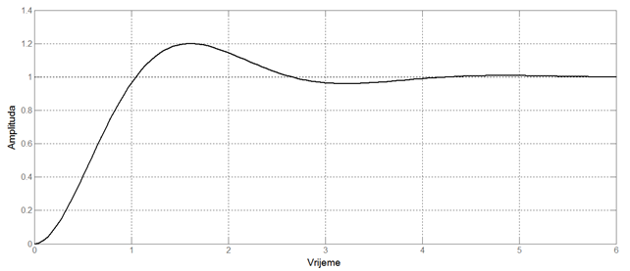
Slika 1.1 Odskočni odziv sistema drugog reda

- Primjenom Nikvistovog kriterijuma odrediti opseg vrijednosti parametra $k$ tako da sistem čiji je karakteristični polinom
$f\left(s\right)=s^{3}+1.3s^{2}+\left(1.6+k\right)s+2k-2.1$
bude stabilan.

- Dat je sistem čija je funkcija prenosa u otvorenoj sprezi
$$W\left(s\right)=\frac{K}{s(s+4)(s+7)}$$
Skicirati geometrijsko mjesto korijena datog sistema sa zatvorenom jediničnom povratnom spregom i odrediti opseg pojačanja $K$ tako da polovi sistema u zatvornoj sprezi imaju realni dio manji od $-1$.

- Za sistem opisan u Zadatku 3. projektovati kaskadni kompenzator tako da nedominantni pol kompenzovanog sistema bude 4 puta veći od realnog dijela para dominatnih konjugovano-kompleksnih polova tog sistema, te da neprigušena prirodna frekvencija para dominantnih konjugovano-kompleksnih polova tog sistema bude $ω_{n}=4.7652 \frac{rad}{s}$.

- Za sistem na Sl. 5.1 projektovati povratnu spregu po stanju sistema tako da faktor relativnog prigušenja para konjugovano-kompleksnih polova spregnutog sistema bude $ζ$, a dominantna vremenska konstanta tog sistema bude $T_{d}$, te da greška u ustaljenom stanju, kad se na ulaz spregnutog sistema dovodi odskočni signal, bude 0.
$$W\left(s\right)=\frac{1}{s^{2}+8s+25}$$
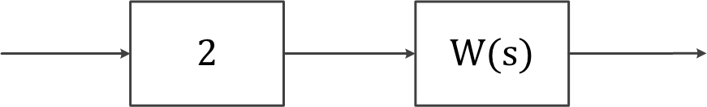
Slika 5.1 Blok-dijagram sistema

Rješenje svakog od zadataka nosi jednak broj bodova.
Studenti koji rade samo prvi dio, rade zadatke 1, 2 i 3.
Studenti koji rade samo drugi dio, rade zadatke 4 i 5.
Studenti koji rade oba dijela, rade zadatke 2, 3, 4 i 5.
Vrijeme izrade za oba dijela je 180 minuta, odnosno 120 minuta za jedan od dijelova.

